Муниципальное автономное дошкольное образовательное учреждение
Городского округа «город Ирбит» Свердловской области
«Детский сад №27»

Краткосрочный проект
«День матери»

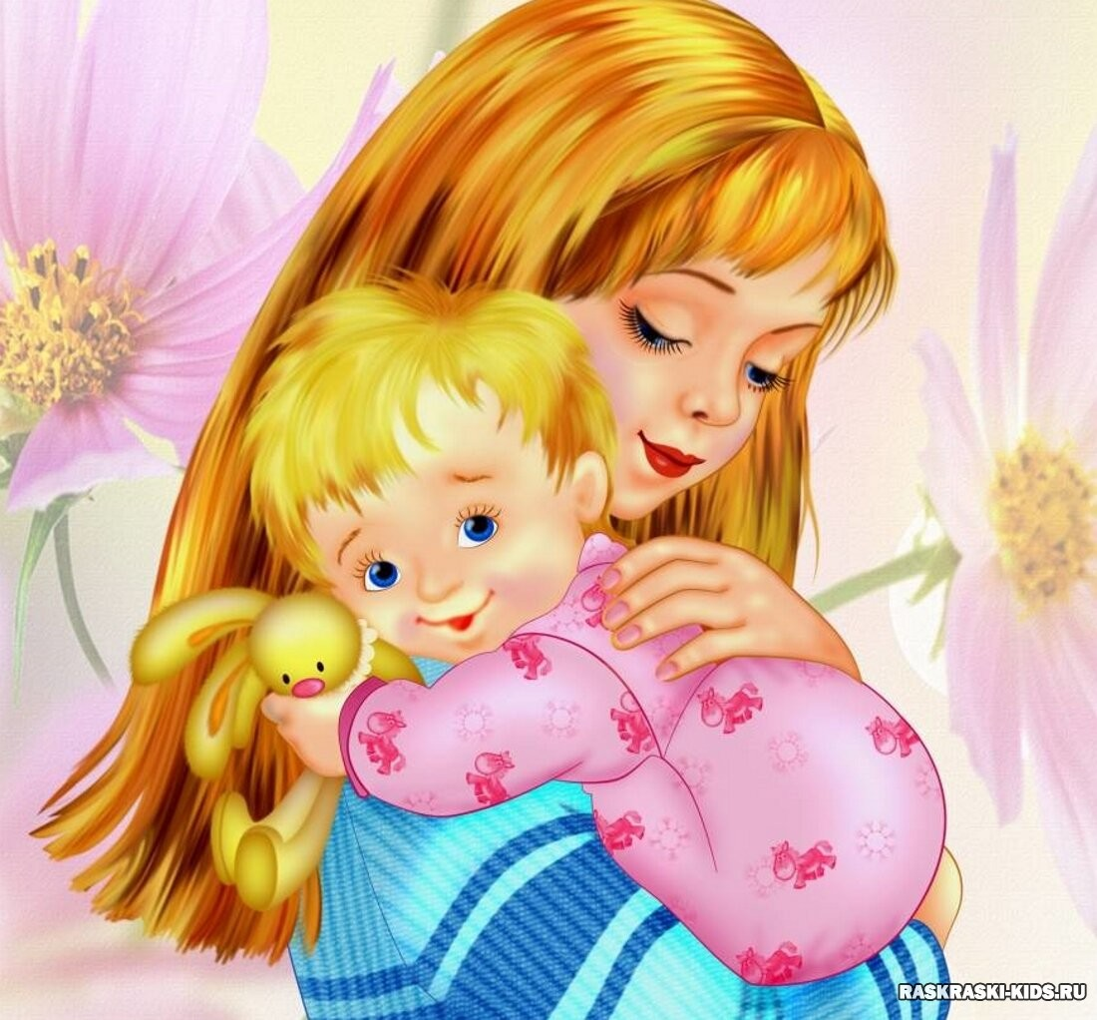

Воспитатели:
Головкина Виктория Вячеславовна

г.Ирбит, 2021
Содержание
- Паспорт проекта…………………………………………………………..3
- Этапы проекта…………………………………………………………….5
- Приложение 1. Конспект беседы в средней группе «Поговорим о маме»………………………………………………………………………..7
- Приложение 2. Картотека пословиц и поговорок о маме……………..10
- Приложение 3. Чтение художественной литературы…………………11
- Приложение 4. Словестные игры и загадки............................................14
- Приложение 5. Конспект НОД по рисованию в средней группе «Портрет моей мамы».…………………………………………………..16
- Приложение 6. Конспект НОД по аппликации «Платочек для мамы» средняя группа…………………………………………………………….18
- Список литературы……………………………………………………..20

Паспорт проекта
Название проекта | «День матери!
Ф.И.О. авторов | Головкина Виктория Вячеславовна
Актуальность | Воспитание доброжелательного отношения к маме, уважение к старшему поколению, воспитывать уважение к семейным традициям и ценностям.  И, действительно, ведь мама у всех на свете одна. И, именно, она делает всё для того, чтобы мы были счастливы. К ней мы идём со своими проблемами. Она всегда всё поймёт, утешит и обнадёжит. Сколько бы мы ни говорили о маме – этого будет мало. Важно, чтобы дети понимали, что значит мама в судьбе каждого из них, какую роль она играет в семье. Кроме того, в беседе с детьми, мне удалось выяснить, что практически все дети знают и могут рассказать, чем их мамы заняты дома, о своей совместной с ними деятельности, но не все дети знают, где и кем работают их мамы, не все дети могут рассказать о маминых увлечениях.
Участники проекта | Воспитатель, родители, дети средней группы
Цель | Формировать осознанное понимание значимости матерей в жизни детей; воспитывать уважение и заботу, желание помочь и сделать приятное маме, самому дорогому человеку на земле.
Задачи | Задачи для детей:  - Беседа на тему «Поговорим о маме».  - Чтение художественной литературы по данной теме проекта;  - Разучивание песен о маме;  - Составление рассказа «Моя мама лучше всех!»;  - Аппликация «Платок для мамы», «Цветок для мамы», «Сердце»;  - Рисование «Портрет мамы»;  - Участие в оформлении стенгазеты «Мамина нежность»;  - Участие в создании видеоролика «День матери».
Задачи | Задачи для родителей:  - Помочь детям познакомиться с историей возникновения «День матери»;  - Принятие участия в оформлении выставки детских и родительских работ;  - Принимают участие в обсуждении проблемы в группе мессенжера WhatsApp.
Задачи | Задачи для педагогов:  - Совместное оформление с детьми стенгазеты «Мамина нежность»;  - Совместное оформление видеоролика «День Матери»;  - Проведение НОД по теме проекта;  - Способствовать сплочению коллектива родители-дети; привлечь родителей к работе над проектом;  - Способствовать развитию детской речи через выразительное чтение стихов, пословиц, составление рассказов о маме;  - Развивать творческие способности, желание делать подарки маме.
Срок реал. проекта | Краткосрочный (21.11.2022-30.11.2022)
Вид проекта | Игровой, творческий, групповой.
Продукт проекта | Изготовление подделок своими руками на тему «День Матери»
Особенности проекта | Дети вместе с родителями и педагогами изучают внимательное и уважительное отношение к близким людям, в данном случае к маме.
Проблема проекта | Скоро праздник – День матери. Какой сюрприз для мамы приготовить в праздничный день.
Проблемный вопрос | Что вы знаете об этом празднике? Как его отмечают? Как лучше поздравить маму?
Практическая значимость | Дети и их родители получают опыт участия в проекте «День Матери»
Ресурсы проекта | Информационные: отбор информации в интернете, отбор информации методических пособий.  Материальные: персональный компьютер
Итоги проекта | 1. Дети имеют представление о матери, играющую большую роль в жизни каждого человека.  2. У детей появляется желание и стремление к эмоциональному общению с родными и близкими.  3. У детей сформировано заботливое и уважительное отношение к матери.  4. Дети знают любимые занятия своих мам.  5.У детей формируются уважение к старшему поколению, и уважение к семейным традициям и ценностям.  6. Знают стихи о мамах.  7. Дети умеют составлять рассказ о своей семье, знают пословицы и поговорки о маме.  8. Знают песни о маме, танцуют, умеют готовить подарки для мам.

Этапы проекта
- Подготовительный (диагностический)
- Подбор информации по теме;
- Подготовка к проведению НОД;
- Подготовка к проведению бесед с детьми по данной тематике.
- Основной (практический)
Деятельность детей | Деятельность родителей | Деятельность педагогов
Подготовительный этап
Принимают участие в процессе | Принимают участие в обсуждении проекта в группе мессенджера WhatsApp. | 1.Выявляет актуальность и проблему проекта.  2.Оповещает детей и родителей о старте проекта.
Основной этап
1. Беседа с детьми «Поговорим о маме».  2. Дидактическая игра «Профессии».  3.Разучивание песен и пословиц о маме.  4. Сюжетно – ролевые игры «Семья», «Кафе».  5.Сбор рисунков на онлайн - конкурс «Мама – лучшая на свете»  6. Чтение художественной литературы:  - А. Барто «Разлука», «Мама поёт».  - Н. Саконская «Разговор о маме».  - В.Берестов «Праздник мам».  - Е. Благинина «Мамин день», «Посидим в тишине» и др.  7.Словесные игры: «Как зовут твою маму?», «Назови ласково», «Профессия мамы».  8.Аппликация «Платок для мамы», «Цветок для мамы», «Сердце».  9.Рисование «Портрет мамы»;  10.Стенгазета «Мамина нежность» (групповая работа).  11.Видеоролик «День Матери».  12.Просмотр мультфильмов «Мама-цапля», «Крошка Енот». | 1.Помочь детям познакомиться с праздником «День матери».  2.Принят участие в онлайн-конкурсе «Мама-лучшая на свете».  3.Принять участие в оформлении стенгазеты «Мамина нежность». | 1.Проведение индивидуальных консультаций. 2.Подготовка онлайн-конкурса «Мама-лучшая на свете».  3.Проведение беседы на тему «Поговорим о маме».  4.Проведение чтения художественной литературы по данной теме.  5.Разучивание песен о маме.  6.Проведение дидактической игры «Професии».  7.Сбор фотографий для стенгазеты «Мамина нежноссть».  8.Проведение составление рассказа «Моя мама лучше всех!»  9.Проведение словесных игр: «Как зовут твою маму?», «Назови ласково», «Профессия мамы».  10.Проведение аппликации «Платок для мамы», «Цветок для мамы», «Сердце».  11.Проведение рисования «Портрет мамы».  12.Создание видеороика «День матери».  13.Проведение просмотра мультфильмов «Мама-цапля», «Крошка Енот».
Заключительный этап
1.Принимают участие в оформлении стенгазеты «Мамина нежность».  2.Принимают участие в видеоролике «День Матери».  3.Принимают участие в празднике «День Матери». | 1.Принимают участие в оформлении стенгазеты «Мамина нежность».  2.Принимают участие в празднике «День Матери». | 1.Проводят онлайн-конкурс на портреты «Мама-лучшая на свете».  2.Проводят выставки подделок.  №.Проводят праздник «День Матери».

3.Заключительный этап
- Подведение итогов конкурса «Мама-лучшая на свете»;
- Выставка подделок по данной теме проекта.
- Стенгазета на тему «Мамина нежность».
- Праздник для родителей с участием детей «День Матери».

Приложение 1
Конспект беседы в средней группе
«Поговорим о маме»
Цель: Помочь детям понять, как много времени и сил отнимает у матерей работа по дому.
Задачи:
1. Формировать образную речь, умения подбирать образные выражения, уточнение и активизация словаря.
2. Развивать умение поддерживать беседу, мышление, речь, память, зрительного и слухового внимания; совершенствовать диалогическую форму речи.
3. Воспитывать доброжелательность, дружелюбие ; формировать умение работать в команде.
Оборудование:
1. Книги Е. Благининой и А. Барто ;
2. Иллюстрации " Как я помогаю маме»
3. Магнитофон, аудиозапись стихотворения Е. Благининой
Ход беседы:
- Ребята, мы с вами собрались не случайно! Сегодня мы поговорим с вами о самой лучшей, самой главной, самой красивой, самой желанной! Как вы думаете, о ком? Кто ещё не успел догадаться, тем поможет моя загадка :
В мире нет её роднее,
Справедливей и добрее.
Я скажу, друзья вам прямо –
Лучше всех на свете.. . (мама)
Подскажите мне, пожалуйста, а мы любим наших мам?
Игра «Обнималочка»
- Ребята встают со стульчиков, представляют мамочку. Не открывая глаз обнимают двумя руками себя, соседа справа, соседа слева,
«Раз, два, три свою маму обними, Раз, два, три снова маму обними, раз, два, три, четыре, пять мы обнимемся опять»
- Вот как мы любим мам! Наши мамы не только самые любимые, ещё наши мамы самые трудолюбивые! Ребята, подскажите, где работают ваши мамы?
- Ребята, а за что мы любим своих мам? Мамочки трудятся, а потом, возвращаясь, домой, еще справляются с множеством домашних дел. Как вы думаете, мамам очень трудно? Они устают? Почему?
Всё верно наши мамы устают. Все согласны с этим?
- Я вот не сомневаюсь, но наша кукла Маша не верит нам! Она говорит, что мамы не устают. Они целый день делают массу различных дел, им это нравится и никакой усталости мамы не испытывают. Им работа только в радость. Маша утверждает, что мамы должны работать, чтобы покупать нам конфеты! Представляете себе? Ребята, надо бы разобраться. Устают или не устают?
- Ну что, давайте представим одну из ваших мам. (Воспитатель выбирает девочку среди детей, которая повторяет все движения за словами воспитателя) .
- Посмотрите, а вот одна из наших мам пришла с работы. Заходит в дом, ставит тяжёлые пакеты на стол, разбирает продукты. Она знает, что впереди ещё масса дел – готовить еду, мыть посуду, подметать.
(Девочка импровизирует движения под речь воспитателя – ставит пакеты, одевает косынку и фартук)
- Что мы видим на лице мамы? Какие эмоции?
- А что же вам надо сделать, чтобы вместо печали появилась улыбка!
Всё верно, мы должны помочь маме. А как вы помогаете вашим мамам?
убирать за собой игрушки, поливать цветы, ухаживать за животным).
Молодцы, ребята. Поможем нашей мамочке, а она пусть отдохнет.
Проводим физкультминутку:
«Мамины помощники».
- Я читаю строки, а вы повторяете со мной и выполняете движения по тексту!
Дружно маме помогаем –
Пыль повсюду вытираем.
Мы белье теперь стираем,
Полощем, отжимаем.
Подметаем все кругом
И бегом за молоком.
Маму вечером встречаем,
Двери настежь открываем,
Маму крепко обнимаем.
- Дети, надо стараться не огорчать маму, как можно чаще радовать её своим вниманием, заботой. И мамины глаза будут сиять от радости. Поводов позаботиться о маме очень много. Вот наша мама так устала, что заснула прямо за столом. Пока мама спит, может, пошумим? Может, покричим? Может, попоём?
- Пока мама спит, мы прослушаем аудиозапись стихотворения Е. Благининой " Посидим в тишине " .
- Ребята, вы внимательно слушали стихотворение? Оно вам понравилось?
Вопросы детям:
-Как называется стихотворение? «Посидим в тишине».
-О ком стихотворение? О маме.
-Почему девочка сидела в тишине и не играла? Потому что мама устала и девочка хотела, чтобы мама отдохнула.
-Почему мама спит? - Она устала.
-Кто крадется по маминой подушке? - Луч крадётся золотой.
-Что сказала девочка лучу? - Я тоже двигаться хочу!
-Куда метнулся луч? - Луч метнулся по стене.
- Каким голосом надо читать начало стихотворения, чтобы мы
поняли, что мама устала и спит? - Тихим сочувствующим голосом.
-Ребята, а кто - нибудь из вас, поступал так же, как в стихотворении рассказано?
- Ведь очень часто вы не думайте, что ваша мама может быть уставшей. И вы тоже, как главная героина стихотворения " Посидим в тишине ", должны знать это, и не мешать своим родителям шумными играми, когда они отдыхают.
- Во сне и дети, и родители набираются новыми силами, а потом, проснувшись, можно поиграть вместе.
- Молодцы, порадовали ответами и меня и куклу Машу, Посмотрите, ей нравится. Она улыбается. — А что может случиться с мамой, если мы её будем огорчать? — А если вдруг мама заболеет, что мы будем делать? — Я знаю один секрет! Чтобы мама не заболела, ей каждый день надо говорить много хороших и ласковых слов. Давайте вместе с вами придумаем много хороших слов.
Словесная игра : «Положи свое слово в волшебный сундучок».
-Мама какая? - Любимая, дорогая.. .
- Молодцы! Когда мамы придут, мы откроем этот сундучок, и вы скажете им все эти слова.
- Ребята, а вы всегда маму слушаетесь? Всегда бываете добрыми?
-Посмотрите внимательно на картинки. Подумайте и выберите то, чем
можно порадовать маму. (дети выбирают картинки и рассказывают, чем бы они хотели порадовать маму)
Картинки выставляются на мольберте: разбросанные игрушки одежда, грязные вещи, ссора, капризы и д. р.)
-У Маши конвертик, она загадала детям несколько вопросов. Ну
что? Будем играть в «Отгадай слово»
Нет в квартире грязи, хлама, Убрала всё чисто.. .(мама)
Борщ в тарелке вкусный самый, Так готовит только.. .(мама)
Перед сном, надев пижаму, Почитать мы просим.. .(маму)
Подарок своими руками На праздник сделаем.. .(маме)
Песню с добрыми словами Сочиним любимой.. .(маме)
С папой ходим за цветами, Любим их дарить мы.. .(маме)
Когда вы, детки, с синяками, Больней всего не вам, а.. .(маме)
Узнают всё по глазам, Обмануть нам трудно.. .(мам)
Тем детишкам стыд и срам, Кто своих обидел.. .(мам)
Зря не ставят по углам, Не сердите добрых.. .(мам)
-Ребята, вы справились! А теперь я хочу посмотреть, насколько понравилась вам наша беседа про мам. Перед вами смайлики. Выберете тот, который больше подходит вашему настроению во время беседы. Радость - красного цвета (всё понравилось), безразличие - белого цвета (было непонятно).
- Давайте подарим смайлики нашей кукле Маше, чтобы у неё тоже было всегда радостное настроение! Дети складывают смайлики в пакетик в руках куклы.

Приложение 2
Картотека пословиц и поговорок о маме
- Материнская забота в огне не горит и в воде не тонет
- Материнская ласка конца не знает
- Мамонька родимая – свеч неугасимая
- Мать кормит детей как земля людей
- Куда мать, туда и дитя.
- Нет такого дружка, как родная матушка.
- Сердце матери отходчиво.
- Птица рада весне, а младенец матери.
- Материнская молитва со дна моря достанет.
- Родных много, а мать роднее всего.
- Птица радуется весне, а младенец матери.
- Нет милее дружка, чем родная матушка.
- Всякой матери своё дитя мило.
- Одна у человека родная мать, одна у него и Родина.
- При солнышке тепло, при матушке добро.
- Материнская ласка нормы не знает.
- Родина любимая — мать родимая.
- Без матери пчёлки – пропащие детки.
- Мать праведна – ограда камена.
- Мать трудолюбива и дети не ленивы.
- С матерью жить — ни скуки, ни горя, ни знать.
- Сердце матери лучше солнца греет.
- Материнским словам Бог правит.
- Где матушка, мил дружок, там и мой сапожок.
- Жалость матери меры не знает.

Приложение 3
Чтение художественной литературы

Агния Барто — Разлука: Стих
Все я делаю для мамы:
Для нее играю гаммы,
Для нее хожу к врачу,
Математику учу.
Все мальчишки в речку лезли,
Я один сидел на пляже.
Для нее, после болезни,
Не купался в речке даже.
Для нее я мою руки,
Ем какие-то морковки…
Только мы теперь в разлуке.
Мама в городе Прилуки,
Пятый день в командировке.
Ну, сначала я, без мамы,
Отложил в сторонку гаммы,
Нагляделся в телевизор
На вечерние программы.
Я сидел не слишком близко,
Но в глазах пошли полоски.
Там у них одна артистка
Ходит в маминой прическе…
И сегодня целый вечер
Что-то мне заняться нечем!
У отца в руках газета,
Только он витает где-то,
Говорит: — Потерпим малость,
Десять дней еще осталось…
И наверно, по привычке
Или, может быть, со скуки
Я кладу на место спички
И зачем-то мою руки.
И звучат печально гаммы
В нашей комнате. Без мамы.

Мама поёт
Мама по комнатам
В фартуке белом
Неторопливо пойдет,
Ходит по комнатам,
Занята делом
И, между делом,
Поёт.
Чашки и блюдца
Перемывает,
Мне улыбнуться
Не забывает
И напевает.
Но вот сегодня
Голос знакомый
Словно совсем и не тот:
Мама по-прежнемy
Ходит по дому,
Но по-иному поёт.
Голос знакомый
С особенной силой
Вдруг зазвучал в тишине.
Доброе что-то
В сердце вносил он…
Не разреветься бы мне.

Нина Саконская — Разговор о маме:
От чистого сердца,
Простыми словами
Давайте, друзья,
Потолкуем о маме.
Мы любим её,
Как хорошего друга,
За то, что у нас
С нею всё сообща,
За то, что, когда
Нам приходится туго,
Мы можем всплакнуть
У родного плеча.
Мы любим её и за то,
Что порою
Становятся строже
В морщинках глаза.
Но стоит с повинной
Прийти головою –
Исчезнут морщинки,
Умчится гроза.
За то, что всегда
Без утайки и прямо
Мы можем доверить
Ей сердце своё.
И просто за то,
Что она – наша мама,
Мы крепко и нежно
Любим её.

Валентин Берестов
Праздник мам
Восьмое марта, праздник мам,
Тук-тук! — стучится в двери к нам.
Он только в тот приходит дом,
Где помогают маме.
Мы пол для мамы подметём,
На стол накроем сами.
Мы сварим для неё обед,
Мы с ней споём, станцуем.
Мы красками её портрет
В подарок нарисуем.
— Их не узнать! Вот это да! —
Тут мама скажет людям.
А мы всегда, А мы всегда,
Всегда такими будем!
Приложение 4
Словестные игры и загадки
«Как зовут твою маму»
Цель: Закреплять знания детей Ф,И,О, своей мамы.
Игровые правила: Дети стоят в кругу, передают друг другу мяч и называют Ф,И,О. своей мамы («Мою маму зовут …»). Если ребенок затрудняется, то помогает воспитатель.

«Назови ласково»
Цель: Учить ласково обращаться к своей маме.
Игровые правила: Дети стоят в кругу, передают друг другу мяч и произносят ласковые слова, которые они говорят своей мамочке.

«Игра с комплиментами»
Цель: Учить детей делать комплименты.
Игровые правила: На середину зала приглашается девочка. Команды по очереди говорят девочке комплименты, повторяться нельзя. Побеждает та команда, которая сделала большее количество комплиментов.

«Расскажи о своей маме»
Цель: Учить рассказывать о маме.
Игровые правила: Дети стоят в кругу. Им предстоит рассказать о своих мамах по одному предложению по очереди. При этом они могут предавать друг другу клубок или мяч. Например: «Моя мама- самая добрая», «А моя мама печёт вкусные пироги», «Моя мама заботиться обо мне» и т. д. Самое главное -не молчать и не повторяться, потому что в этом случае можно выбыть из конкурса. Победителем является последний игрок.

Загадки.
- Ребята, вы знаете, что у Ваших мам есть помощники, а кто они такие, мы сможем узнать, если отгадаем загадки. Готовы? Начинаем.

Вот так чудо! Он со вкусом.
Может съесть и пыль, и мусор.
И жужжит, как сотни ос.
Что же это? (пылесос)
***
Летом папа наш привёз
В белом ящике мороз.
И теперь мороз седой
У нас летом и зимой.
Бережет продукты:
Мясо, рыбу, фрукты. (Холодильник)
***
Я, не хвастая, скажу: всех вокруг омоложу!
Идут они ко мне унылые –
С морщинками, со складками,
Уходят очень милые, весёлые и гладкие!
Я – надёжный друг, (электрический утюг)
***
Приготовить вам обед?
Проще дела просто нет!
Справляюсь быстро ловко,
Я – печь … (микроволновка)
***
Эти шарики на нити
Вы примерить захотите
На любые ваши вкусы
В маминой шкатулке (бусы)
***
-В ушках маминых сверкают
Цветом радуги играют
Серебрятся капли-крошки
Украшения (серёжки)
***
-Край зовут её полями
Весь украшен он цветами
Головной убор – загадка
Ведь у мамы нашей (шляпка)
***
-В банки, тюбики он разлит,
Как сметана он на вид.
Мамам нравится он всем
Это ароматный (крем)
***
-Сладким запахом конфетки
Пахнут стол и табуретки
Уронила из руки
Я французские (духи)
Приложение 5

Конспект НОД по рисованию в средней группе

«Портрет моей мамы»
Цель: Рисование портрета мамы.
Задачи:
-закреплять знание детей о жанре изобразительного искусства — портрета;
-вызвать у детей желание нарисовать портрет мамы, передать в рисунке некоторые черты ее облика (цвет глаз, волос, прическу);
-закреплять приемы рисования фломастером;
-вызывать у детей эмоциональное отношение к образу мамы;.
-воспитывать аккуратность в работе.
Оборудование: Фотографии мамы каждого ребенка; мольберт для воспитателя;
1/2 альбомного листа; фломастеры; репродукции картин
«Мать и дитя»; таблицы последовательности рисования портрета; мяч;
музыкальное сопровождение - песня «Мама — первое слово» из к/ф «Мама».
ХОД
1. Организационный момент
Звучит песня «Мама Из к/ ф «Мама»,
Воспитатель: О ком эта песня ребята? (о маме).
2. Подготовка к освоению программного материала через актуализацию опорных знаний.
Воспитатель: Да, ребята, эта песня о самом главном, любимом и близком в мире человеке - о маме. Давайте поговорим о ней.
- Кого вы первого видите в своей жизни?
-Кто всегда будет по утрам нежно и любит вас?
-Для кого вы самые хорошие, добрые и прекрасные человечки на свете?
-Кто ваш самый лучший друг? (ответы детей)
Воспитатель: Ну, конечно, это ваши мамы!
Давайте сейчас мы расскажем, какие наши мамы?
Дидактическая игра «Ласковое слово – маме» (игра проводится с мячом).
Воспитатель: Молодцы столько ласковых слов знаете.
3. Ознакомление с новым материалом.
Воспитатель: Ребята, посмотрите, какие я вам картины приготовила.
Воспитатель демонстрирует детям репродукции картин «Мать и дитя»
Воспитатель: Кто на них изображен? (ответы детей)
Как одним славам эти картины мы называем? (ответы детей)
Воспитатель: Правильно, портреты.
Портрет – это такая картина, на которой художник рисует человека. Художников, которые рисуют портреты, называют портретистами. Для создания портрета художник должен быть внимательным и хорошо изучить человека, которого изображает.
4. Первичное осмысление закрепление материала на практике.
Воспитатель: Скажите пожалуйста, что могут делать ваши мамы?
(Готовит еду, стирать, убирать, гладить).
А, вы мамам помогаете? (ответы детей)
Воспитатель: А давайте мы сейчас мамам поможем?
Физкультминутка
"Помогаем маме".
Дружно помогаем маме,
Мы белье полощем сами.
Раз, два, три, четыре –
Потянулись, наклонились,
Хорошо мы потрудились.
(1-2 - стойка на носках, руки вверх,
3-4 - наклон вперед, покачивание руками
вправо и влево повторить 3 раза).
Воспитатель: Молодцы, маме помогли. А сейчас я предлагаю вам нарисовать портрет мамы фломастерами. Но вначале вспомните, какого цвета глаза, волосы у ваших мам. Вспоминаем и рисуем глаза, брови, нос, губы (воспитатель показывает таблицы последовательности рисования портрета).
Дети приступают к работе, звучат нежные, красивые мелодии.
5. Подведение итогов организованного вида деятельности.
Воспитатель: Вы сегодня постарались и у вас получились отличные портреты мам.
Я, думаю, что мамы себя узнают и будут очень рады такому подарку.
Молодцы!

Приложение 6

Конспект НОД по аппликации

«Платочек для мамы» средняя группа
Цель: Развитие конструктивных способностей детей.
Задачи:
• Совершенствовать знание круглой, квадратной и треугольной формы.
• Упражнять детей в выделении углов, сторон у квадрата и круга.
• Учить преобразовывать формы, разрезая квадрат на треугольники, круг на полукруги.
• Учить детей аккуратно пользоваться ножницами.
• Воспитывать умение соотносить свои действия с действиями взрослого.
Материалы к занятию: Готовые круги, квадраты, клей, кисточки, клееночки, салфетки, образцы работ, морковку.
Предварительная работа: Рассматривание декоративных изделий с простым узором.
Словарная работа: активизация прилагательных – аккуратная, замечательная, красивый, белый, нарядный.
Проблемный вопрос: Как помочь зайчику сделать нарядные платочки?

Ход занятия:
Воспитатель: – Ребята, сегодня я пришла в группу, а на стульчике сидел зайчик. И он мне рассказал, что его пригласили на день рождения его друзья зайчики. Он решил им подарить вот эти платочки.
– Платочки нарядные? (нет, не нарядные) Что же нужно сделать, чтобы они стали яркими, нарядными, праздничными? (украсить их).
– Слышишь зайка, платочки надо украсить разными узорами, тогда они сразу же станут нарядными и праздничными. Ребята, как же помочь зайчику сделать нарядные платочки? (помочь украсить).
– Проходите, пожалуйста, за столы (дети садятся за столы) .
– Какой формы эта фигура? (квадратной). Как она называется? (квадрат) А эта? (круг).
– Чем они отличаются друг от друга? (у квадрата есть углы, а у круга нет; круг катится, а квадрат нет).
– Действительно, у квадрата есть углы и у него четыре стороны, а у круга нет углов и сторона всего одна (обследование рукой).
– Ребята, посмотрите внимательно, как можно разрезать квадрат, чтобы получилось два треугольника. Надо разрезать квадрат по диагонали с угла на угол. И круг можно разрезать пополам (по диаметру) получится два полукруга.
– Кто выйдет к доске и покажет нам, как надо разрезать квадрат?
– А кто покажет, как разрезать круг? (показ детей)
– Ребята, у меня есть украшенные платочки, посмотрите какие они разные. У этого платочка в середине расположен круг, а по углам треугольники, а у этого платочка в середине квадрат, а по углам половинки кругов.
– Прежде чем мы начнем вырезывать и украшать платочки, потренируем наши пальчики.
ПАЛЬЧИКОВАЯ ГИМНАСТИКА.
В гости к пальчику большому
Приходили прямо к дому
Указательный и средний,
Безымянный и последний
Сам мизинчик малышок
Постучался на порог
Вместе пальчики друзья
Друг без друга жить нельзя.
– А теперь с помощью ножниц разрежем круги пополам, а квадраты с угла на угол – по диагонали. Не забудьте правильно взять ножницы и сделать несколько раз легкое движение в воздухе: раскрыть, закрыть лезвие (дети вырезывают).Попробуем!
– Украсьте свой платочек треугольниками, квадратами, кругами и половинками кругов, но не приклеивайте, а то вдруг вам захочется что-то в нем изменить. (воспитатель подходит к детям и рассматривает узоры).
– А сейчас возьмите кисточки, наберите на них немного клея и приклейте вырезанные формы к платочкам, так чтобы получился узор. Клейте аккуратно, осторожно, чтобы работы получились красивые и нарядные. (дети приклеивают).
– Посмотрите как мы дружно поработали, какие замечательные работы у вас получились. Рассмотрим их вместе? Какая интересная работа получилась у Арины. Все наклеено очень аккуратно. Просто замечательный платочек. (рассмотреть все работы).
– Зайчик, хотел бы вас поблагодарить за помощь в украшении платочков. Теперь он с радостью пойдет на день рождения к зайчикам. Какие платочки у вас получились? (нарядные, красивые, замечательные).
– Что вам сегодня трудно было делать на занятии? А тебе? А тебе?
– Ребята, зайчику пора уходить, ему очень понравилось у нас в гостях и он вам дарит
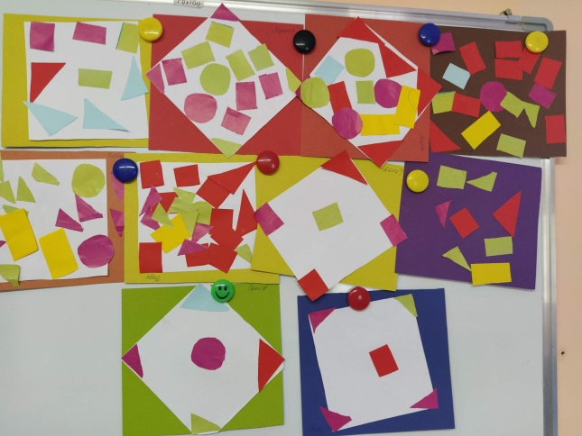

Список литературы
- https://www.maam.ru/detskijsad/nod-po-aplikaci-srednja-grupa-platochek-dlja-mamy.html
- https://www.maam.ru/detskijsad/konspekt-nod-po-risovaniyu-v-srednei-grupe-na-temu-portret-moei-mamy.html
- https://www.maam.ru/detskijsad/kartoteka-igr-dlja-prazdnika-posvjaschyonogo-dnyu-materi.html
- https://www.culture.ru/poems/14549/prazdnik-mam
- https://rustih.ru/razgovor-o-mame/

